1. ACREDITACIÓN DEL SOCIO

Para que el Socio acceda a los medicamentos prescriptos, el Farmacéutico deberá solicitarle la siguiente documentación:

• Credencial del Socio (Física o Virtual) o Certificado Provisorio,

• Documento de Identidad (DNI): como constancia de que el beneficiario es el titular de la credencial; teniendo en cuenta que la misma es personal e intransferible,

• Para acceder a los medicamentos que se encuentren dentro de los Programas de cobertura especial, además de los requisitos anteriormente detallados, el Socio deberá presentar el expediente de autorización de medicamentos; con excepción del Programa Materno Infantil cuya modalidad operativa específica se encuentra explicitada en Normativa por separado.

1.1 ESPECIFICACIONES SOBRE LA CREDENCIAL

El socio podrá optar por acceder a la prestación o atención, con la credencial física o la credencial virtual, teniendo ambas la misma validez.

a) Credencial física: Credencial habilitante que lo identifique como tal. La misma debe encontrarse en vigencia. Verifique las fechas de activación y vencimiento.

MODELO DE CREDENCIAL FISICA

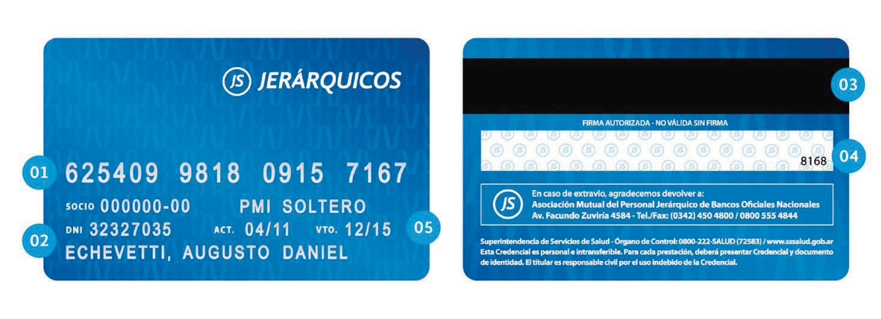

Referencias:

01. Número Único: número de tarjeta de crédito de 16 a 18 dígitos según corresponda.

Identificación Única e Irrepetible (No válido para facturar).

02. Información General del Socio: número de Socio; Nombre y Apellido, DNI, Plan de Salud

03. Banda Magnética: información para el acceso a servicios por lectoras magnéticas.

04. Código: números únicos de seguridad.

05. Fecha de vencimiento y de activación, de la credencial.

b) Credencial virtual: dicha Credencial se encuentra disponible en la aplicación para socios Jerárquicos Móvil, la cual contiene la misma información actualmente suministrada en la credencial física.

MODELO DE CREDENCIAL VIRTUAL

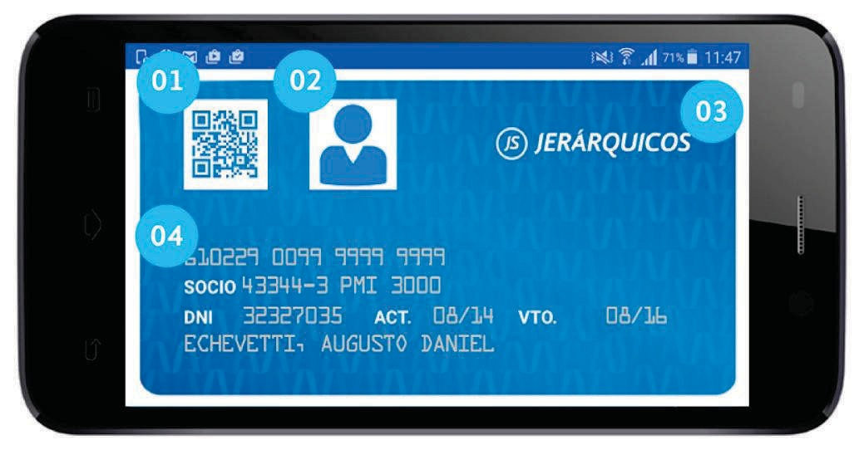

Referencias:

01. QR con datos de la banda magnetica

02. Foto de Perfil (elegida por el Socio)

03. Logo Animado de Jerarquicos

04. Datos de la Credencial

IMPORTANTE: EL LOGO ANIMADO (EN MOVIMIENTO) DE LA CREDENCIAL ACREDITA QUE LA

MISMA NO SE TRATA DE UNA FOTO TOMADA.

Tocando la credencial virtual, la misma girará, presentando la misma información hoy disponible al dorso de la credencial física:

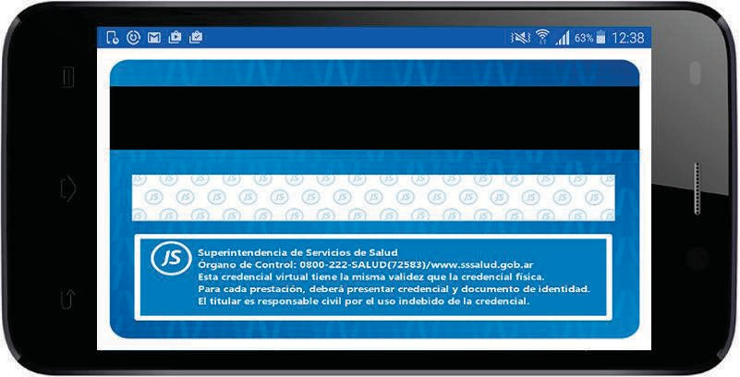

Si el socio tiene activo el Programa Materno Infantil, ya sea con el plan de cobertura para la Madre o para el Niño, se visualizará dicha condición en la credencial virtual, como se muestra a continuación:

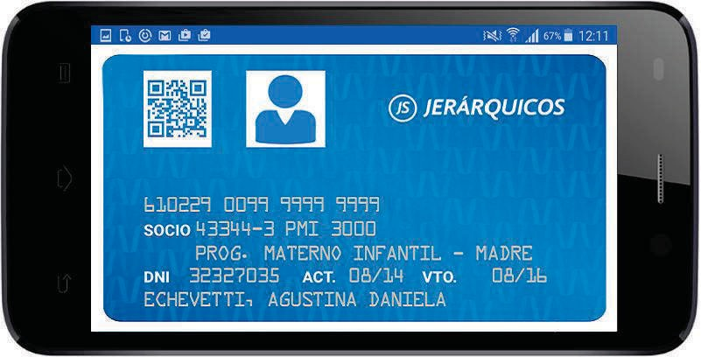

1.2 ESPECIFICACIONES SOBRE EL CERTIFICADO PROVISORIO

El certificado provisorio debe ser presentado ante la circunstancia de credencial en trámite o eventual ausencia de la misma. El mismo se emite desde la Administración de Jerárquicos, pudiendo también el Socio imprimirlo ingresando al sitio de autogestión de la página web. (Válido para Credencial Física)

MODELO DE CERTIFICADO PROVISORIO

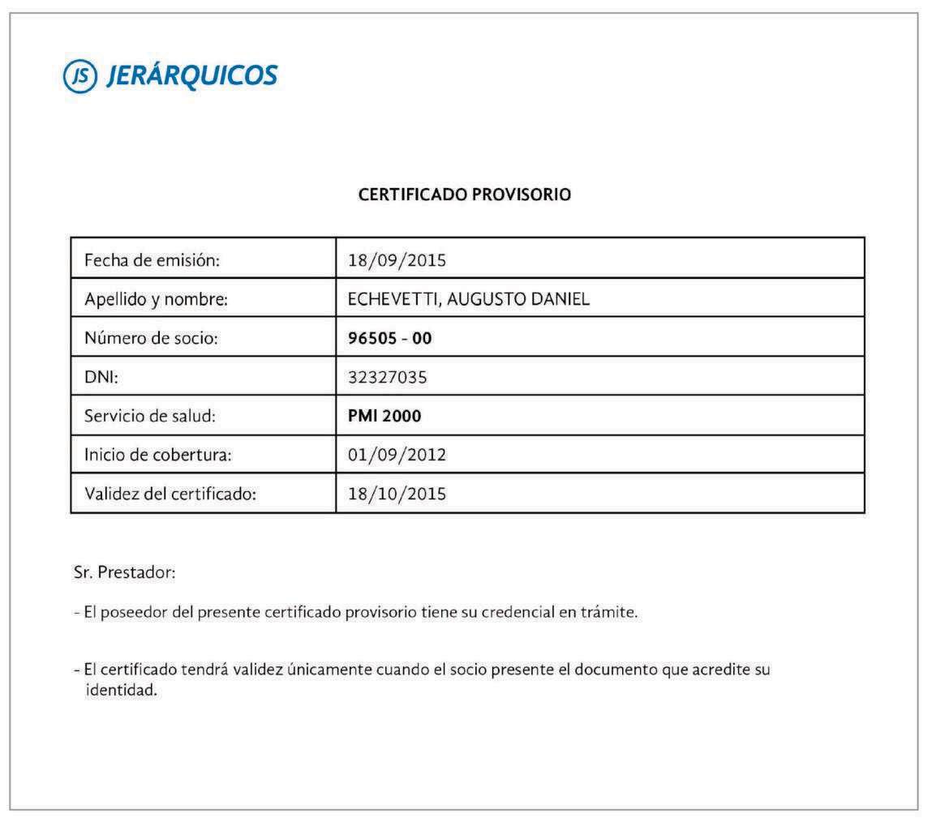

2. PRESCRIPCIÓN MEDICA / RECETARIO

Toda prescripción médica, deberá ser confeccionada por el profesional prescribiente, con letra perfectamente clara, legible y completa con todos los datos inherentes a la misma:

• Nombre y Apellido del Socio.

• N° de Socio.

• Prescripción del medicamento, según la Ley de Genéricos: “por nombre genérico del medicamento o denominación común internacional seguida de forma farmacéutica y dosis/unidad, con detalle del grado de concentración”.

• Diagnóstico presuntivo.

• Localidad y fecha de emisión.

• Firma y Sello del profesional

2.1 Consideraciones a tener en cuenta

Enmiendas: Se recuerda que toda tachadura, enmienda o raspadura, deberá ser salvada por el profesional emisor, indicando al dorso del documento el dato correcto, refrendando el mismo mediante firma y sello.

Validez de la Prescripción: se reconoce para la prescripción médica un plazo máximo de

30 (treinta) días corridos computados a partir de la fecha de prescripción que consta en el documento, vencido el cual las farmacias no deberán dar curso al pedido de expendio.

Número de medicamentos y cantidad de unidades: el médico sólo puede prescribir un (1) envase de medicamento por renglón y hasta tres (3) medicamentos por receta, hasta 3 de tamaño Grande de distinta composición, hasta 6 antibióticos inyectables monodósis y 1 antibiótico inyectable monodósis. Quedan exceptuados los medicamentos propios de Programas especiales y/o de cobertura diferencial, donde el profesional puede prescribir más de tres (3) medicamentos con autorización previa de la Obra Social.

Formato de recetario: se aceptará cualquier formato de prescripción médica/recetario,

siempre que incluya en su encabezado la sigla “Rp/”, independientemente del diseño de recetario

oficial que se anexa a la presente Normativa. (Ver Modelo de Recetario de Medicamento adjunto)



IMPORTANTE: EN TODOS LOS CASOS UNA VEZ ENTREGADO EL/LOS MEDICAMENTOS, EL SOCIO DEBERÁ DAR CONFORMIDAD AL/LOS MISMO/S CONSIGNANDO SU FIRMA, ACLARACIÓN, DNI Y FECHA. REQUISITO QUE SUPONE CONFORMIDAD CON LA RECETA EXPENDIDA, TANTO EN LO REFERENTE A LOS MEDICAMENTOS PROPIAMENTE DICHO COMO ASI TAMBIÉN A LOS PRECIOS Y

DESCUENTOS PRACTICADOS.

MODELO DE RECETARIO OFICIAL

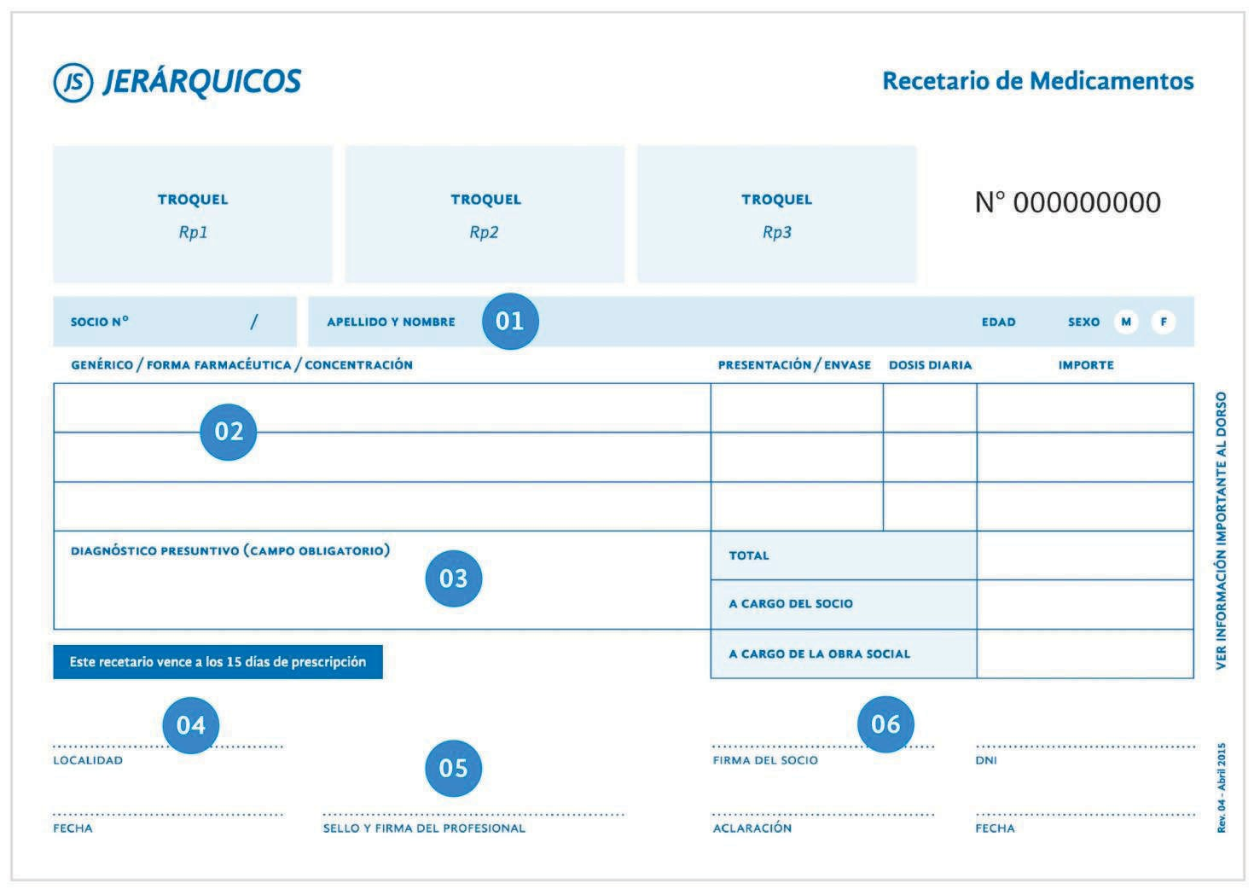

Referencias:

01. Datos del Socio (N° de Socio; Nombre y Apellido; Edad; Sexo)

02. Descripción de la medicación (Monodroga; Nombre Comercial; Presentación; Dosis

Diaria)

03. Diagnóstico presuntivo

04. Fecha, Localidad

05. Firma y Sello del Profesional

06. Firma, Aclaración y DNI del Socio. Fecha de entrega.

3. EXPEDIENTE DE AUTORIZACIÓN DE MEDICAMENTOS

El acceso por parte del Socio a los medicamentos prescriptos que no requieren autorización previa de Jerárquicos, se efectúa a través de la presentación de credencial y DNI.

En los casos de medicamentos prescriptos que si requieren previa autorización, el Socio deberá gestionar la misma a través de algunas de las vías de comunicación existentes para tal fin.

Como respuesta a la solicitud de autorización de parte del Socio, Jerárquicos remitirá el Formulario denominado “Expediente de Autorización de Medicamentos”, el cual constituye un elemento esencial para la dispensa del medicamento autorizado, presentación de la facturación y reconocimiento para su pago.

Es indispensable, que éste se envíe adjunto al recetario original, al momento de su presentación y el mismo se encuentre completo con todos los datos solicitados en dicho documento. Este formulario cuenta con un N° de Expediente único e irrepetible, el cual constituye en elemento de control de la auditoria.

MODELO DE EXPEDIENTE DE AUTORIZACIÓN DE MEDICAMENTOS

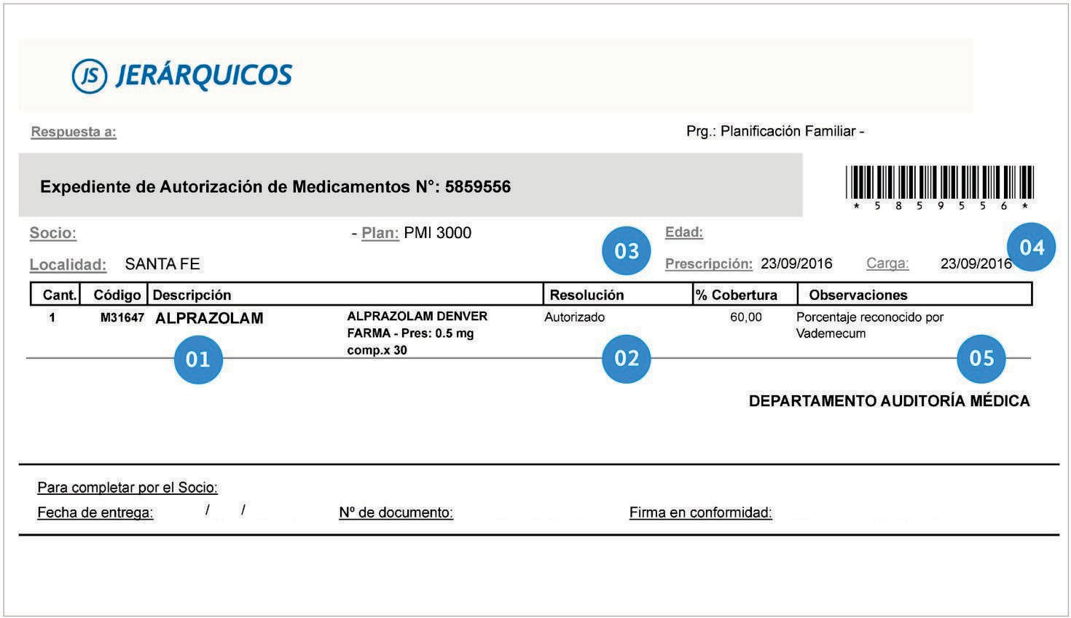

Referencias:

01. Descripción: Monodroga / Marca Comercial del Medicamento

02. Resolución: se indica el estado de la autorización. (1) Ej. No requiere autorización

03. Prescripción: se indica la fecha de la prescripción médica

04. Carga: se indica la fecha de carga al Sistema del pedido de autorización

05. Observaciones: en este espacio el Médico Auditor de Jerárquicos informará todo aquello que considere necesario aclarar al Socio o al Prestador. Por ej.: Justificación de Rechazo.

(1) Las alternativas de Resolución podrán ser:

• No requiere autorización: si la medicación solicitada no requiere de la misma. (Según normativas vigentes).

• Pendiente de resolución: en este caso el expediente no es válido hasta su resolución.

• Rechazado: refiere a los medicamentos que no han sido autorizados por nuestra

Auditoría y, en consecuencia, no deberán ser facturados a Jerárquicos.

• Autorizado: refiere a los medicamentos que la Auditoría de la Obra Social ha autorizado, por lo que pueden ser válidamente facturados por el Prestador.

Solamente en los estados correspondientes al primer y último ítem, Jerárquicos hará efectivo el pago de la facturación. En los demás casos, la documentación recibida será observada y devuelta por no reunir las condiciones anteriormente descriptas.

El Prestador que recibe de un asociado de Jerárquicos el “Expediente de Autorización de Medicamentos”, debe exigir al mismo tiempo la respectiva “Prescripción Médica Original”, y verificar la concordancia de los datos estipulados en ambos documentos (Fecha de Prescripción Médica; Medicamentos autorizados), a los fines de evitar confusiones e inconvenientes al momento de facturar la prestación realizada.

3.1 Casos particulares

1. SIN STOCK

Las farmacias procederán a la dispensa del/los medicamento/s autorizados por la Obra Social. En caso de no contar en stock con la medicación autorizada, se podrá aplicar la “Ley de Genéricos” (Ley 25.694), previo consentimiento del Socio en la receta médica solicitando sustitución.

2. DIFERENCIA DE PRECIO

En los medicamentos autorizados al 100%, debe respetarse el nombre comercial que figura en el “Expediente de Autorización de Medicamentos” emitido a requerimiento del Socio. En caso de tener que sustituirlo/s por un genérico de mayor valor, se deberá consultar previamente a la

Obra Social.

Si la farmacia procede a la dispensa de un medicamento de importe superior al autorizado por Jerárquicos, sin el consentimiento de la Auditoría, se abonará el importe del medicamento que figure en la Autorización.

4. PORCENTAJES DE COBERTURAS SEGÚN SERVICIOS DE SALUD

Según su Servicio de Salud, el Socio tendrá acceso a la siguiente cobertura:

SERVICIO DE SALUD % DE COBERTURA

PMI

PMI 2886

PMI SOLTERO

PMI 2886 SOLTERO

40%

PMI MONOTRIBUTO

PMI MONOTRIBUTO SOLTERO

PMI JUB

PMI 2000

PMI 2886/2000

PMI MONOTRIBUTO 2000

PMI JUB 2000

60%

PMI 3000

PMI 2886/3000

PMI JUB 3000

COBERTURA DIFERENCIAL: dichos porcentajes (Ej.: 100%) están asociados a coberturas específicas y establecidas para Programas especiales, previa autorización de la Obra Social.

5. EXCLUSIONES

5.1 Exclusiones a la cobertura

� Medicamentos de venta libre.

� Medicamentos sin aprobación de la Administración Nacional de Medicamentos, Alimentos y

Tecnología Médica (ANMAT).

� Bioenergizante.

� Dispositivo Intrauterino / Anillo vaginal / Parche anticonceptivo /Anticoncepción subdérmica.

� Emolientes.

� Energizante Psicofísico.

� Fórmulas de preparados magistrales.

� Productos dietéticos y de herboristería.

� Productos homeopáticos.

� Reconstituyente Dérmico / Dermatocosméticos / Nutriente dérmico.

� Tratamiento de cesación tabáquica.

� Tratamiento de la Disfunción Eréctil.

� Tratamiento Disfunción Sexual Masculina.

� Vacunas incluidas en el Calendario Nacional de Vacunación (ver apartado: Exclusiones en

Vacunas).

5.2 Exclusiones con excepción

Los medicamentos del siguiente listado se encuentran excluidos excepto que los mismos

estén indicados para Socios que se encuentren en Programas con Cobertura especial. En este caso, el Socio deberá presentar al Farmacéutico el “expediente de autorización de medicamentos” junto a la credencial de Jerárquicos y el DNI.

� Insumos / descartables.

� Inductor Ovulación.

� Leches maternizadas y medicamentosas.

� Medicamentos para tratamiento de la obesidad.

� Orexígeno.

� Anorexígeno.

� Polivitamínico Polimineral.

� Polivitamínico.

� Reconstituyente General

� Hipoglucemiantes orales y no orales (excepto Metformina)

� Insulinas

� Tiras reactivas / dispositivo para aplicación de insulina / lancetas / agujas para insulina.

5.2.1 Exclusiones específicas de medicación para Diabetes

Estos medicamentos se encuentran en el grupo de exclusiones con excepción, el socio deberá presentar al Farmacéutico el “expediente de autorización de medicamentos” junto a la prescripción médica, credencial de Jerárquicos y el DNI.

5.3 VACUNAS

5.3.1 Exclusiones en vacunas

Vacunas de HPV (Virus del Papiloma Humano): quedan excluidas de la cobertura todas aquellas personas que se encuentran fuera del grupo contemplado en el Calendario de Vacunación (niñas de 11 años de edad).

Vacunas para la prevención del Herpes Zoster: quedan excluidas de la cobertura.

5.3 2 Vacunas de calendario:

Las vacunas de calendario se encuentran excluidas. Excepcionalmente el afiliado se podrá presentar con autorización.

**Excepción:** La vacuna antigripal en socios mayores de 65 años se podrá expender sin

autorización previa y con cobertura del 100%. Se deberá verificar la edad en el DNI.

5.3.3 Vacunas Extracalendario:

Estas vacunas no requieren autorización previa. La cobertura será al porcentaje del plan de salud.

**Excepción:** VRS (Palivizumab) requiere autorización previa**.**

5.3.4 Cuadro resumen:

|  |  |  |
| --- | --- | --- |
| **DESCRIPCIÓN** | **DOC. A PRESENTAR** | **EXCEPCIÓN** |
| **Vacunas de calendario** | Credencial + DNI + receta +  autorización previa | **Vacuna antigripal**  **(ver 5.3.2**) |
| **Vacuna extra calendario** | Credencial + DNI + receta | **Vacuna VRS (Palivizumab) (ver 5.3.3)** |

6. REQUISITOS GENERALES PARA LA FACTURACION

6.1 Documentación a presentar

Documentación de respaldo (receta original, troqueles, expediente de autorización de medicamentos, etc)

Una carátula de presentación, armada en un solo lote por el total de la facturación mensual, indicando como mínimo el importe total facturado PVP y total a cargo de Jerárquicos Salud.

6.2 Plazo y cantidad de presentación

En cuanto al plazo y cantidad de presentación, sólo se aceptará una (1) presentación de facturación mensual, teniendo el prestador 120 (ciento veinte) días corridos de plazo de

presentación, computados desde la prestación del servicio. Superado el período de tiempo señalado, los medicamentos correspondientes serán pasibles de débito por dicho motivo.

6.3 Normas Generales

• A fin de obviar dificultades a los socios, todos los médicos prescriptores como así también los farmacéuticos, deberán dar cumplimiento a las normas que rigen el expendio de medicamentos y los requisitos señalados en la presente normativa.

• No se aceptarán copias de las prescripciones médicas o recetas

• Toda receta o prescripción médica deberá efectuarse en forma obligatoria expresando el nombre genérico del medicamento, dando cumplimiento a lo establecido en el Art.2

Ley 25.649.

• La presencia en la receta de enmiendas, tachaduras o raspaduras, invalidará la misma para su pago posterior, si no está debidamente salvada por el profesional tratante.

• No se reconocerán como validas, aquellas recetas donde los datos que la misma contiene no sean claramente legibles en su totalidad.

• En caso de Internación, el registro en la Historia Clínica es lo que refleja fehacientemente lo realizado y la legitimidad de lo realizado, por lo expuesto es que lo facturado deberá constar expresamente en la misma.

• Las farmacias procederán a la dispensa de medicamentos contra la presentación de toda la documentación exigida en cada caso por parte del socio, quedando bajo su exclusiva responsabilidad el no cumplimiento.

• La auditoria administrativa y profesional adopta y aplica para el control de la facturación las regulaciones legales existentes y la presente normativa en todo su contenido.

• Toda facturación que Jerárquicos reciba dando cumplimiento a la presente normativa, gozarán de toda autenticidad, revistiendo así el carácter de prestaciones correctamente facturadas y sujetas al régimen de pago de la Obra Social.

• Toda facturación que Jerárquicos reciba no dando cumplimiento de los requisitos exigidos en la normativa descripta, será pasible de débito y devuelta a los fines de ser correctamente presentada, en los casos que el punto observado pueda ser subsanado y refacturado como tal, ya sea total o parcialmente.

• Toda medicación trazable, deberá cumplir con las regulaciones legales vigentes.

Resolución (MS) 435/2011, Disposiciones N° 3683/2011, N° 1831/2012, N° 247/2013 y

N° 963/2015, N° 10564/2016

* **Troqueles:** deberán se adjuntos al recetario únicamente con pegamento (no usar cinta adhesiva ni abrochadora).
* Ticket:deberá ser adjunto en el dorso del recetario de forma vertical. Podrá adherirse únicamente con pegamento (ni gancho metálico, ni cinta adhesiva).

7. REENVIO DE DOCUMENTACIÓN

Ante la presencia de un débito, como consecuencia del procesamiento de la auditoría administrativa, el prestador podrá subsanar la observación realizada y reenviar la documentación y/o información faltante que originaron el débito realizado, si dicha opción aplica al caso concreto.

7.1 Débitos refacturables

En estos casos será aceptado el reenvío de documentación y/o información solicitada en alguno de los casos detallados:

• Receta sin diagnóstico: se realiza esta devolución para que se complete el Diagnostico. ÚNICAMENTE por el médico prescriptor avalada con su firma, sello y fecha. De no contar con esta revalidación, la receta le será debitada sin posibilidad de ser presentada nuevamente.

• Falta de troquel: Se devuelve la receta junto a la documentación a los efectos de que se le adjunte el troquel faltante.

7.2 Débitos no refacturables

Ante la presencia de este tipo de débitos, el Profesional Farmacéutico en ningún caso podrá revalidar la documentación, ni refacturar:

• Error / diferencia en precio: en caso de error/diferencia en el precio facturado del medicamento, se abonará de acuerdo al importe de la medicación efectivamente entregada a la fecha de venta, teniendo en cuenta el % de cobertura según servicio de salud del socio. Se aplicará el debito sobre el importe excedente.

• Falta de conformidad del Socio: la conformidad del socio debe registrarse SIEMPRE

con su firma, aclaración y DNI.

• Falta de fecha de prescripción: las recetas que no cuenten con la fecha de prescripción, estén en forma - parcial o enmendada- sin la salvedad del profesional, serán debitadas.

• Falta sello y firma del médico prescriptor

• Receta vencida: en este caso será devuelta por expendio del medicamento con receta vencida haber expirado su plazo de vigencia (30 días corridos computados a partir de la fecha de prescripción y su fecha de venta)

• Receta no salvada: la presencia en la receta de enmiendas, tachaduras o raspaduras, que no se encuentren debidamente salvadas por el profesional prescriptor, invalidará la misma para su reconocimiento como tal.

• Venta de medicación excluida de la cobertura, según normativa vigente.

• Receta sin validez legal, “toda receta o prescripción médica que no cumpla con lo establecido en el Art. 2 de la Ley 25.649, se tendrá por no prescripta, careciendo de valor alguno para el expendio del medicamento de que se trata”. (Art. 3). De recibir facturada alguna receta bajo las circunstancias descriptas, se aplicará el débito

correspondiente, dando cumplimiento a la regulación legal vigente.

* **Formulario NO válido para facturar:** de facturarse el mencionado formulario, el mismo será debitado ya que no reviste carácter de expediente de autorización de medicamentos para su dispensa en farmacia. Ver leyenda contenida en el mismo. Se adjunta modelo:



IMPORTANTE: PARA EL REENVÍO DE RECETAS DEVUELTAS, SE DEBERÁ ADJUNTAR LA

CARÁTULA REMITIDA OPORTUNAMENTE CON EL MOTIVO POR EL CUAL SE GENERÓ EL DÉBITO.

8. PROGRAMA MATERNO INFANTIL

A través de este programa, se garantiza el 100% de la cobertura en todo lo referente a la atención integral del embarazo, parto y puerperio, y del niño hasta el primer año de vida.

Para el acceso a los medicamentos inherentes al Programa Materno Infantil (Plan de cobertura Madre y Plan de cobertura niño), consulte la Modalidad Operativa Específica, anexa a la

Presente.